Конкурс научно-технических и художественных проектов по космонавтике «Звёздная эстафета»

Историческая секция
Номинация «Валентина. Жизнь – преодоление – взлёт!»

РЕФЕРАТ
«Валентина. Жизнь – преодоление – взлёт!»

Киреева Елена Сергеевна
(7 класс, 13 лет)

Руководитель:
классный руководитель Хатинская Ирина Павловна

Муниципальное казённое общеобразовательное учреждение
«Верещагинская средняя школа»

Адрес школы:
Красноярский край, Туруханский район с. Верещагино, ул. Школьная, 8
Телефон: 8 (391 90) 48 204
A1957-HOL@yandex.ru

2013-2014 учебный год

Оглавление
- Введение.
- Цель работы.
- Задачи реферата.
- Вступление.
- Детство и юность В. Терешковой.
- Прыжки с парашютом.
- В отряде космонавтов.
- Выбор кандидатуры.
- Подготовка к полёту в космос.
- Старт! Полёт завершён.
- Работа в отряде космонавтов.
- Депутат Верховного Совета.
- Майор в отставке.
- Депутат Государственной Думы Ярославской области.
- Из выступления В.В. Терешковой.
- Общественная и государственная деятельность.
- Список литературы.

ВВЕДЕНИЕ.

Реферат посвящается 50-летию полёта первой женщины-космонавта Валентины Терешковой. Чтобы правильно построить жизнь, нужно учиться у таких великих и замечательных людей, как В. Терешкова. Хочется знать, как она добилась таких успехов и результатов, как она стала известна на весь мир; как надо жить и учиться, чем заниматься, как добиваться поставленной цели. С помощью изучения её биографии и деятельности можно ответить на эти вопросы и взять для себя много полезного и необходимого для успешной социализации в современном мире.

Цель реферата:
изучить жизнь и деятельность В. Терешковой, чтобы понять, как она добилась всемирной славы и успеха на жизненном пути.

Задачи:
- познакомиться с моментами жизни детства и юности Валентины;
- изучить её окружение и общение с другими людьми;
- узнать, где она училась;
- кто повлиял на выбор её профессии;
- как Валентина добивалась поставленной цели;
- как она умела работать и организовать себя;
- почему попала в отряд космонавтов;
- почему именно её отправили в космос;
- узнать о её дальнейшей судьбе и жизни.

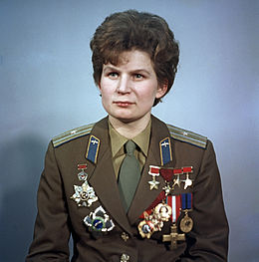

Терешкова Валентина Владимировна
Дата рождения: 06.03.1937 г.
Герой Советского Союза

Валенти́на Влади́мировна Терешко́ва родилась 6 марта 1937 в деревне Большое Масленниково, Тутаевского района.
Валентина Владимировна советский космонавт, первая в мире женщина-космонавт, генерал-майор авиации (1995); Герой Советского Союза (1963), Герой Социалистического Труда ЧССР (1963), Герой Социалистического Труда НРБ (1963), Герой Труда Вьетнама (1971), Герой Труда МНР; кандидат технических наук, профессор.
Единственная в мире женщина, совершившая космический полёт в одиночку. Первая в России женщина в звании генерал-майор.
Валентина Владимировна Депутат Государственной думы VI созыва от «Единой России», заместитель председателя комитета Госдумы по международным делам.
ДЕТСТВО и ЮНОСТЬ
Валентина Терешкова родилась в ныне несуществующей деревне Большое Масленниково близ города Тутаева Ярославской области в крестьянской семье выходцев из Белоруссии. Отец — Терешков Владимир Аксёнович (1912—1940), родом из деревни Выйлово Белыничского района Могилёвской области, тракторист. Был призван в Красную армию в 1939 году и погиб на советско-финской войне. Мать — Терешкова (урождённая Круглова) Елена Фёдоровна (1913—1987), родом из деревни Еремеевщина Дубровенского района, работница текстильной фабрики. В семье также были старшая сестра
Людмила и младший брат Владимир. Как рассказывала сама Валентина Владимировна, в детстве она разговаривала по-белорусски.
В 1945 году девочка поступила в среднюю школу № 32 города Ярославль (эта школа нынче носит имя Терешковой); обладая музыкальным слухом, в свободное время училась играть на домре.
Семь классов окончила в 1953 году. Чтобы помочь семье, в 1954 году Валентина пошла работать на Ярославский шинный завод браслетчицей в сборочно-вулканизационном цехе на подготовительной операции, где управляла диагонально-резательной машиной. Одновременно училась в вечерних классах школы рабочей молодёжи. С апреля 1955 года семь лет работала ткачихой на комбинате технических тканей «Красный перекоп», где также трудились её мама и старшая сестра. С 1959 года занималась парашютным спортом в Ярославском аэроклубе (выполнила 90 прыжков). Продолжив работу на текстильном комбинате «Красный Перекоп», с 1955 по 1960 год прошла заочное обучение в техникум лёгкой промышленности. С 11 августа 1960 года она освобождённый секретарь комитета ВЛКСМ комбината «Красный Перекоп».
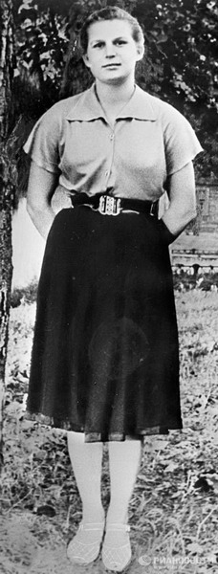

С 1955 по 1960 работает на текстильном комбинате «Красный Перекоп». Заочно проходит обучение в техникуме лёгкой промышленности.

В отряде космонавтов
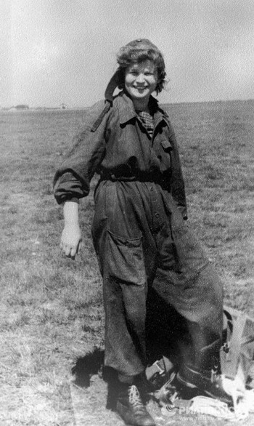
С 1958 по 1961- занимается парашютным спортом в Ярославском аэроклубе
(выполнила 90 прыжков).
2 марта 1962 года зачислена в отряд космонавтов как слушатель-космонавт 2-го отряда, с одновременным прохождением соответствующей учебы и подготовки. Сразу после принятия в отряд космонавтов Валентину Терешкову призвали на срочную воинскую службу в звании рядового.
После первых успешных полётов советских космонавтов мужчин появилась идея запустить в космос женщину-космонавта. В начале 1962 года начался поиск претенденток по следующим критериям: парашютистка, возрастом до 30 лет, ростом до 170 см и весом до 70 кг. Из сотен кандидатур были выбраны пятеро: Жанна Ёркина, Татьяна Кузнецова, Валентина Пономарёва, Ирина Соловьёва и Валентина Терешкова.
29 ноября 1962 года она сдала выпускные экзамены по ОКП на «отлично». С 1 декабря 1962 года Терешкова — космонавт 1-го отряда 1-го отдела. С 16 июня 1963 года, то есть сразу после полёта, она стала инструктором-космонавтом 1-го отряда и была на этой должности до 14 марта 1966 года.
Во время обучения она проходила тренировки на устойчивость организма к факторам космического полёта. Тренировки включали в себя термокамеру, где надо было находиться в лётном комбинезоне при температуре +70 °C и влажности 30 %, сурдокамеру — изолированное от звуков помещение, где каждая кандидатка должна была провести 10 суток.
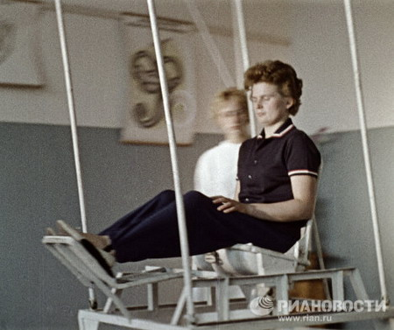
Тренировки в невесомости проходили на МиГ-15. При выполнении параболической горки внутри самолёта устанавливалась невесомость на 40 секунд, и таких сеансов было 3—4 за полёт. Во время каждого сеанса надо было выполнить очередное задание: написать имя и фамилию, попробовать поесть, поговорить по рации.
Первоначально предполагался одновременный полёт двух женских экипажей, однако в марте 1963 года от этого плана отказались, и стала задача выбора одной из пяти кандидатур.
Свой космический полёт (первый в мире полёт женщины-космонавта) Терешкова совершила 16 июня 1963 года на космическом корабле Восток-6, он продолжался почти трое суток. Старт произошёл на Байконуре не с «гагаринской» площадки, а с дублирующей. Одновременно на орбите находился космический корабль Восток-5, пилотируемый космонавтом Валерием Быковским.
В день первого полёта в космос она сказала родным, что уезжает на соревнования парашютистов, о полёте они узнали из новостей по радио.
На момент назначения Терешковой пилотом «Востока-6» она была на 10 лет младше, чем Гордон Купер, самый молодой из первого отряда американских астронавтов.
Подготовка ракеты, корабля и все операции обслуживания прошли исключительно чётко. По чёткости и слаженности работы всех служб и систем старт Терешковой напомнил старт Гагарина. Как и 12 апреля 1961 года, 16 июня 1963 года полёт готовился и начался отлично. Все, кто видел Терешкову во время подготовки старта и вывода корабля на орбиту, кто слушал её доклады по радио, единодушно заявили: «Она провела старт лучше Поповича и Николаева». Позывной Терешковой на время полёта — «Чайка»; фраза, которую она произнесла перед стартом: «Эй! Небо! Сними шляпу!» (изменённая цитата из поэмы В. Маяковского «Облако в штанах»).
16-19 июня 1963 года совершила космический полёт в качестве пилота космического корабля «Восток-6» продолжительностью 2 суток 22 часа 50 минут. Это был первый в мире полёт женщины-космонавта!
В ходе полёта были проведены большой объём медико-биологических исследований и дальнейшая отработка и совершенствование систем пилотируемых космических кораблей в условиях совместного полёта.
16 июня 1963 года приказом Главкома ВВС №0502 присвоено воинское звание "лейтенант". В этот же день приказом Министра обороны СССР №149 присвоено внеочередное воинское звание "капитан".
За успешное осуществление полёта и проявленные при этом мужество и героизм Указом Президиума Верховного Совета СССР от 22 июня 1963 года капитану Терешковой Валентине Владимировне присвоено звание Героя Советского Союза с вручением ордена Ленина и медали «Золотая Звезда» (№ 11135).
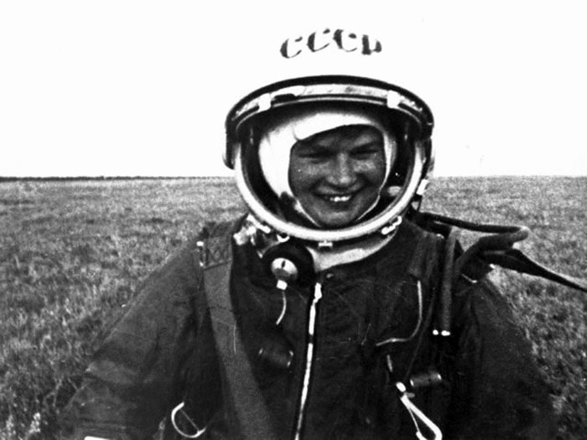
После космического полёта В.В. Терешкова продолжала проходить подготовку в отряде космонавтов, но большую часть её времени стала занимать общественная работа, в связи с чем ей пришлось совершить немало поездок по городам СССР и по многим странам мира. В конце 1963 года состоялась её свадьба с космонавтом Андрияном Григорьевичем Николаевым. В 1964 году в «космической» семье родилась дочь - Елена. В 1965-1966 годах проходила подготовку в группе к полету на КК «Восход». С сентября 1964 года по май 1969 года прошла обучение на инженерном факультете Военно-воздушной инженерной академии (ВВИА) имени Н.Е. Жуковского. Получила квалификацию «летчик-космонавт-инженер». Занимала должности в отряде космонавтов: с 1 декабря 1962 года - космонавт 1-го отряда, с 16 июня 1963 года - инструктор-космонавт ЦПК ВВС, с 14 марта 1966 года - инструктор-космонавт 1-го отряда, с 30 апреля 1969 года - инструктор-космонавт отряда космонавтов 1-го отдела 1-го управления, с 30 марта 1976 года - инструктор-космонавт группы орбитальных кораблей и станций, с 25 января 1982 года - инструктор-космонавт-испытатель группы орбитальных пилотируемых комплексов общего и специального назначения, с 9 октября 1986 года - инструктор-космонавт-испытатель 1-й группы отряда космонавтов.
В 1966-1989 годах В.В. Терешкова - депутат Верховного Совета (ВС) СССР 7-11-го созывов, в 1974-1989 годах - член Президиума ВС СССР, в 1968-1987 годах - председатель Комитета советских женщин, с 1969 года - вице-президент Международной демократической федерации женщин. В 1971-1989 годах она - член ЦК КПСС (избиралась на XXIV, XXV и XXVI съездах), делегат XXVII съезда КПСС. Была членом Президентского Совета Общества «СССР-Франция». C февраля 1987 по 1992 год - председатель Президиума Союза советских обществ дружбы и культурных связей с зарубежными странами, с 1989 по январь 1992 года - народный депутат СССР от Союза советских обществ дружбы и культурных связей с зарубежными странами и общества «Родина», делегат Съезда народных депутатов СССР. В 1992-1993 годах - заместитель председателя Российского агентства по международному сотрудничеству. С 1994 года по апрель 2004 года возглавляла Российский центр международного научного и культурного сотрудничества (РЦМНКС) при Правительстве РФ (Росзарубежцентр).
Указом Президента Российской Федерации № 458 от 5 мая 1995 года В.В. Терешковой присвоено звание «генерал-майор авиации».
Отчислена из отряда космонавтов в связи с достижением предельного возраста приказом Министра Обороны от 30 апреля 1997 года.
С 30 апреля 1997 года генерал-майор авиации В.В. Терешкова - в отставке. Живёт в Звёздном городке Щёлковского района Московской области. С 1997 года она - старший научный сотрудник РГНИИ ЦПК имени Ю.А. Гагарина, с августа 1998 года она - член редколлегии общероссийского научно-популярного журнала «Полет».
2 марта 2008 года В.В. Терешкова избрана депутатом Государственной Думы Ярославской области, ныне - Ярославская областная дума, а 25 марта 2008 года - заместителем Председателя Ярославской областной Думы.
В. Терешкова - лётчик-космонавт СССР (22.06.1963), космонавт 3-го класса (16.06.1963), заслуженный мастер спорта СССР (19.06.1963), кандидат технических наук (6.04.1977 года). Автор более 50 опубликованных работ.
Друзьями быть таким людям велели Небеса!
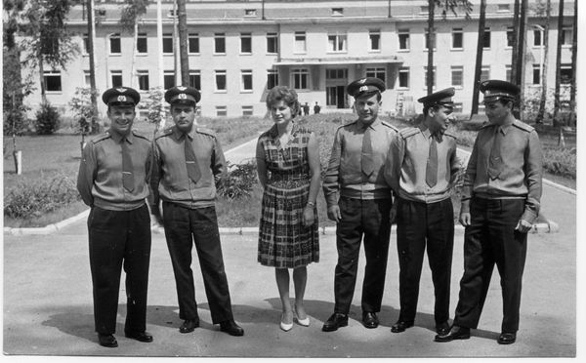
Из выступления Героя Советского Союза, летчика-космонавта СССР В.В. Терешковой на пресс-конференции для участниц Всемирного конгресса женщин. Москва, 1 июля 1963 года
…Конечно, были волнения перед полетом. Одели в космический костюм - скафандр. И, когда я стояла рядом с моим космическим кораблем, страшно хотелось поклониться этому замечательному чудо-кораблю, который создан умом и гением советского народа, советских инженеров, конструкторов, рабочих и техников. Перед посадкой в космический корабль были трогательные напутствия.
Лифт поднял меня к моему кораблю. После посадки в космический корабль проверила все оборудование, установила радиосвязь с Землей. И когда была объявлена минутная готовность, то не было чувства страха, было просто чисто спортивное волнение. Это присуще человеку.
Корабль стартовал очень плавно. Вначале перегрузки не чувствовались, а потом возникло такое чувство, что начинает немножко давить. Здесь уже чувствовала, что набирается скорость, определенная заданная скорость, и растут перегрузки.
Тренировки, которые были проведены на Земле, помогли хорошо перенести перегрузки на активном участке и на участке спуска. Выйдя на орбиту, почувствовала переход от земной тяжести к невесомости, очень плавный переход: всплывают руки, легко стало. Неприятных ощущений при этом нет.
С корабля открывается широкая панорама нашей Земли. Когда "идешь" на активном участке, то не перестаешь восхищаться... Когда над Землей не было облачности, очень хорошо были видны ровные квадраты, реки, лесные массивы, имеющие темно-зеленую окраску.
Незабываемое зрелище, даже сейчас стоит перед глазами: вначале очень плавный переход - такая светло-голубая полоса, потом горизонт имеет ярко-оранжевую окраску, полоса такая идет на темном фоне ярко-оранжевая, затем светло-желтая полоса, потом зеленоватая с желтизной, далее уже светло-голубая полоса горизонта и черный небосвод. Это очень красивое зрелище.
Я смотрела на нашу прекрасную Землю и думала: нельзя, чтобы ее, голубую и сияющую, засыпал черный атомный пепел. Летела и думала: хорошо бы, если бы мой "Восток-6", так сказать, "женский" космический корабль, перекинул незримый, но крепкий мостик от сердца к сердцу всех женщин Земли.
ОБЩЕСТВЕННАЯ И ГОСУДАРСТВЕННАЯ ДЕЯТЕЛЬНОСТЬ
ВАЛЕНТИНЫ ВЛАДИМИРОВНЫ ТЕРЕШКОВОЙ
С марта 1962 года — член КПСС.
В 1966—1989 годы — депутат Верховного Совета СССР VII—XI созывов.
В 1968—1987 годах возглавляла Комитет советских женщин.
В 1969 — вице-президент Международной демократической федерации женщин, член Всемирного Совета Мира
В 1971—1989 годах — член ЦК КПСС, делегат XXIV, XXV, XXVI и XXVII съездов КПСС.
В 1974—1989 годы — депутат и член Президиума Верховного Совета СССР.
В 1987—1992 годах председатель Президиума Союза советских обществ дружбы и культурной связи с зарубежными странами.
В 1989—1992 годы — народный депутат СССР от Союза советских обществ дружбы и культурных связей с зарубежными странами и общества «Родина».
В 1992 году — председатель президиума Российской ассоциации международного сотрудничества.
В 1992—1995 годах — первый заместитель председателя Российского агентства международного сотрудничества и развития.
В 1994—2004 годах — руководитель Российского центра международного научного и культурного сотрудничества.
С 2008 года — депутат Ярославской областной думы.

СПИСОК ЛИТЕРАТУРЫ
- Героини. М., 1969, вып. 2;
- Имя с первой полосы. - М., 1985;
- Ребров М.Ф. Советские космонавты. - Изд. 2-е, доп.- М.,1983;
- "Чайкой" лечу в шестой океан. М., 1963;

- Вселенная открытый океан! М., 1964.

- Интернет-ресурсы.

